**Міністерство освіти і науки України**

**Тернопільський національний технічний університет ім. Івана Пулюя**

Факультет інформаційних систем та програмної інжинерії

Кафедра кібербезпеки

**ЗВІТ**

до лабораторної роботи № 3

з дисципліни «Програмування мовою JAVA»

на тему:

**Операції зі стрічками. Застосування класів-колекцій і класів утиліт.**

Виконав студент групи СБ-21

Антонов Роман Олександрович

Перевірив:

Луцків Андрій Мирославович

Тернопіль, 2024

Посилання на репозиторій:

<https://github.com/rom341/JavaLabsTNTU>

Варіант 1

Частина 1

Завдання



Результат:  
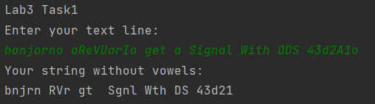

Код:

public static void main(String[] args) {

System.out.println("Lab3 Task1");

Scanner scanner = new Scanner(System.in);

System.out.println("Enter your text line:");

String inputLine = scanner.nextLine();

String[] stringsToDelete = {"e", "y", "u", "i", "o", "a"};//which substrings must be deleted

String outputLine = inputLine;//make a copy of original string

for(int i = 0; i < 6; i++)

{

//delete all found symbols in upper and lower case

outputLine = outputLine.replaceAll(stringsToDelete[i].toUpperCase(), "");

outputLine = outputLine.replaceAll(stringsToDelete[i].toLowerCase(), "");

}

System.out.println("Your string without vowels:");

System.out.println(outputLine);

}

Частина 2

Завдання

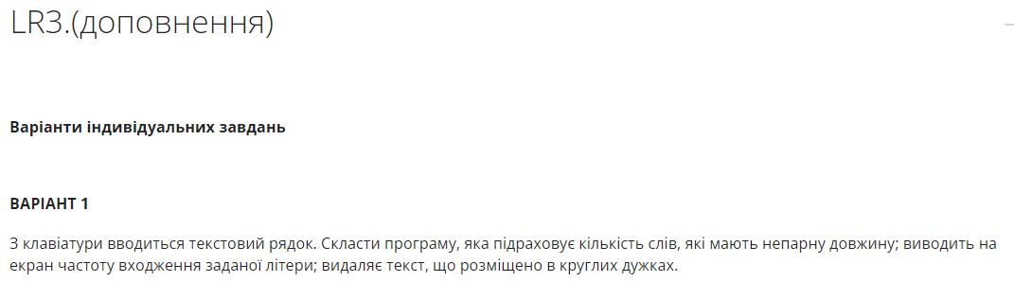

Результат

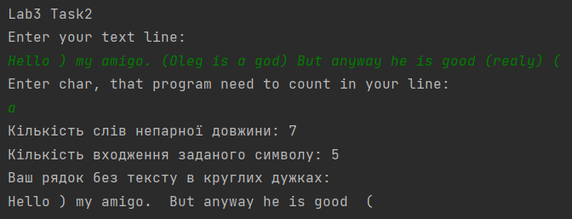

Код:

public static void main(String[] args) {

System.out.println("Lab3 Task2");

Scanner scanner = new Scanner(System.in);

System.out.println("Enter your text line:");

String inputLine = scanner.nextLine();

System.out.println("Enter char, that program need to count in your line:");

String inputChar = scanner.nextLine().substring(0, 1);//get a first char in entered line

int countOfUnpairedLengthWords = 0;//к-ть слів непарної довжини

int countOfEntersInputChar = inputLine.length() - inputLine.replaceAll(inputChar, "").length();//частота входження заданого символу

/*

Пояснення до попереднього рядка: Наприклад маємо рядок "абабіва" і треба порахувати к-ть символів "а",

тоді якщо від довжини основного рядка (7) відняти довжину рядка без заданого символа, тобто довжину "ббів" (4)

ми отримаємо 7 - 4 = 3 - к-ть входжень заданого символа в рядок

*/

//рахуємо к-ть слів непарної довжини

String[] wordsInInputLine = inputLine.split(" ");//розділяємо введений рядок на слова (вважаю, що кожне слово роздилене пробілом)

int wordsCount = wordsInInputLine.length;

for (int i = 0; i < wordsCount; i++) {

//Вважаю, що символ ".,:" і т.д. є частиною слова

if (wordsInInputLine[i].length() % 2 == 1)

countOfUnpairedLengthWords++;

}

//Видалимо текст в дужках

String LineWithoutTextBetweenBrackets = inputLine;

int IdOpenBracket = LineWithoutTextBetweenBrackets.indexOf("(");

int IdCloseBracket = LineWithoutTextBetweenBrackets.indexOf(")");

while (IdOpenBracket != -1 && IdCloseBracket != -1) {

//if close brackets located earlier than open brackets i will repeat search

if (IdCloseBracket < IdOpenBracket)

{

IdCloseBracket = LineWithoutTextBetweenBrackets.indexOf(")", IdCloseBracket + 1);

continue;

}

//remove all text between brackets

LineWithoutTextBetweenBrackets = LineWithoutTextBetweenBrackets.substring(0, IdOpenBracket)

+ LineWithoutTextBetweenBrackets.substring(IdCloseBracket + 1);

//find nex brackets

IdOpenBracket = LineWithoutTextBetweenBrackets.indexOf("(");

IdCloseBracket = LineWithoutTextBetweenBrackets.indexOf(")");

}

System.out.println("Кількість слів непарної довжини: " + countOfUnpairedLengthWords);

System.out.println("Кількість входження заданого символу: " + countOfEntersInputChar);

System.out.println("Ваш рядок без тексту в круглих дужках:");

System.out.println(LineWithoutTextBetweenBrackets);

}